La búsqueda del oro: nivel de grado
Unidad 2: Edad de contacto

Nombre: |  | Fecha: |  | Periodo:

Alonso Álvarez de Pineda

Información clave: | Importancia:
Pregunta esencial: su respuesta:  Sin tecnología moderna como el GPS, creo que Pineda hizo su mapa por _____________ ________________________________________________ ________________________________________________ | Imagen del Mapa de Pineda  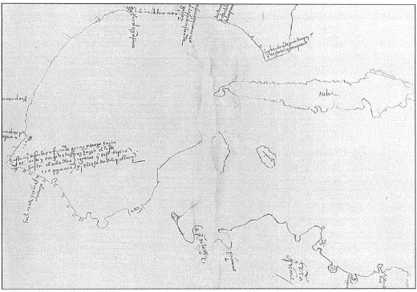

Hernán Cortés

Información clave: | Importancia:
Pregunta esencial: su respuesta:  Cortés tuvo / no tuvo éxito en lograr el objetivo principal de exploración de España debido a _________________________ _________________________________________________ _________________________________________________ | Etiqueta el mapa de la expedición de Cortés  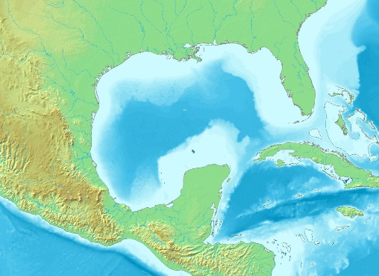

Cabeza de Vaca

Información clave: | Importancia:
Pregunta esencial: su respuesta:  Creo / No creo que fuera razonable que los conquistadores creyeran que había "Ciudades de Oro" en Texas porque ___________ __________________________________________________ __________________________________________________ _________________________________________________ | Traza la ruta de Cabeza de Vaca a través de TX  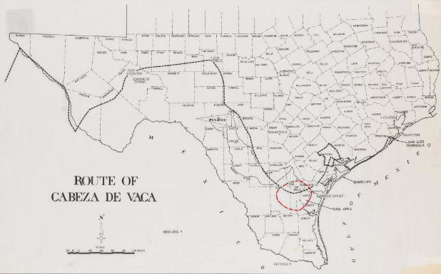

Francisco Vázquez de Coronado

Información clave: | Importancia:
Pregunta esencial: su respuesta:  Una posible razón por la que un indio americano podría liderar a los españoles en busca de oro es _______________________ __________________________________________ __________________________________________  __________________________________________ | Mapa de la ruta de Coronado por el suroeste  